|  |  |  |
| --- | --- | --- |
| Шахтинский  автодорожный  институт  Кафедра «ФИД» | Перечисления | №10 |

*Цель:* Познакомиться с новым объектом конфигурации *Перечисление*.

*Задание:* создать у справочника **Номенклатура** специальный реквизит, тип значения которого образуется объектом конфигурации *Перечисление*.

*Краткие сведения:*

**Что такое перечисление**

Объект конфигурации Перечисление предназначен для описания структуры хранения постоянных наборов значений, не изменяемых в процессе работы конфигурации. На основе объекта конфигурации Перечисление платформа создает в базе данных таблицу, в которой может храниться набор некоторых постоянных значений.

В реальной жизни этому объекту может соответствовать, например, перечисление вариантов указания цены («включая НДС», «без НДС»). Набор всех возможных значений, которые содержит пере­числение, задается при конфигурировании системы, и пользователь не может изменять их, удалять или добавлять новые.

***Особенность******перечисления****: значения перечисления не «обезличены» для конфигурации, на них могут опираться алгоритмы работы программы.*

*Ход выполнения работы:*

**Добавление перечисления**

* **В режиме Конфигуратор**

Откроем конфигуратор и создадим сначала новый объект конфигу­рации **Перечисление** с именем **ВидыНоменклатуры**.

*- На закладке****Данные***: нажмем на «+» и добавим два значения перечисления: **Материал** и **Услуга**.

**Привязка номенклатуры к значениям перечисления «ВидНоменклатуры»**

Чтобы привязать номенклатуру к значениям перечисления, мы сделаем следующее:

* В режиме Конфигуратор создадим у справочника **Номенклатура** реквизит, который будет хранить значение перечисления.
* В режиме 1С: Предприятие проставим нужные значения этого реквизита для всех элементов справочника **Номенклатура**.
* **В режиме Конфигуратор**

*- На закладке****Данные:*** добавим в справочник **Номенклатура** новый реквизит **ВидНоменкла­туры** с типом **ПеречислениеСсылка.ВидыНоменклатуры**.

* **В режиме 1С:Предприятие**

После этого запустим 1С: Предприятие в режиме отладки.  
Платформа выдаст предупреждающее сообщение о том, что наше перечисление не включено ни в одну подсистему. Проигнорируем его и примем изменения конфигурации.

В режиме 1С: Предприятие зададим для каждого элемента спра­вочника **Номенклатура** соответствующее значение реквизита **ВидНоменклатуры**:

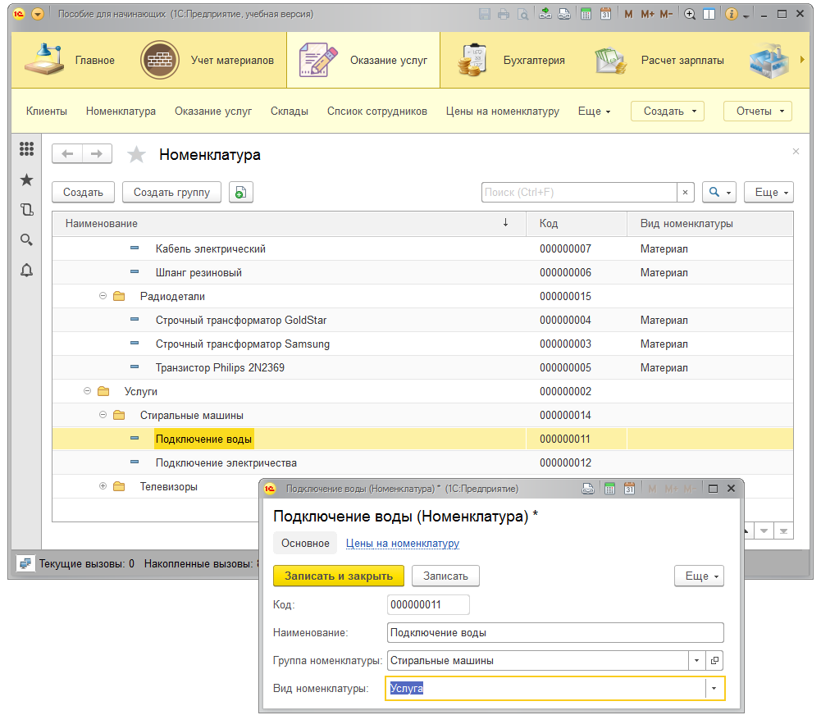

Рисунок 10.1 – Зададим значение реквизита **ВидНоменклатуры**

**Регистрация расхода только той номенклатуры, которая является материалом**

Сначала в режиме Конфигуратор изменим процедуру проведения документа так, чтобы в регистр попадали записи только о той номенклатуре, которая является материалом, а потом в режиме 1С:Предприятие заново проведем (перепроведем) все документы **Оказание** **услуги**, чтобы данные в регистре изменились в соответс­твии с новым алгоритмом проведения документа.

Эта доработка будет не совсем эффективна с точки зрения произво­дительности, зато позволит нам получить нужные данные в регистре **ОстаткиМатериалов**.

* **В режиме Конфигуратор**

Скорректируем движения документа, исключив из обработки те строки табличной части, в которых находятся услуги.

Для этого откроем в конфигураторе модуль документа **ОказаниеУспуги** (контекстное меню документа - Открыть модуль объекта) и добавим в обработчик события **ОбработкаПроведения** это условие.

Текст следует добавить в начало цикла обхода табличной части документа после строки **Для** **КаждогоТекСтрокаПереченьНоменклатурыИз ПереченьНоменклатурыЦикл.**

В результате процедура **ОбработкаПроведения** должна выглядеть следующим образом:

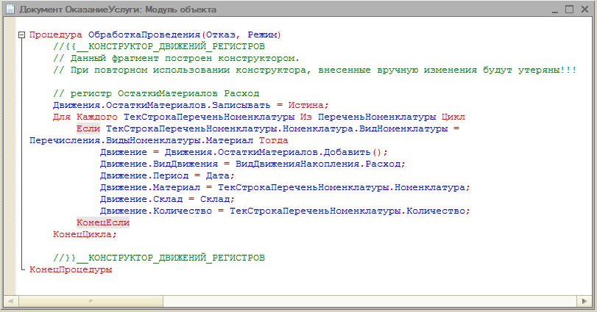

Рисунок 10.2 – Скорректируем движения документа

Добавленный текст исключает выполнение операторов цикла для тех строк табличной части документа, в которых номенклатура не является материалом.

* **В режиме 1С:Предприятие**

Запустим 1С:Предприятие в режиме отладки и проверим работу процедуры проведения документа **Оказание** **услуги**.

Откроем список документов, выполнив команду **Оказание** **услуг** в панели навигации раздела **Оказание** **услуг**.

Откроем документ **Оказание услуги № 1** и внесем в него изменения:

* удалим из табличной части строку какого-нибудь материала;
* добавим новую услугу;
* добавим материал для этой услуги.

Обратите внимание, что цены подставляются автоматически из регистра сведений **Цены**.

Нажмем кнопку **Провести** в командной панели формы документа.  
Затем выполним команду **Остатки** **материалов** в панели навигации формы, чтобы перейти к записям регистра **Остатки** **материалов**, связанным с данным документом.

Как мы видим, в движения по регистру **Остатки** **материалов** включаются только строки, содержащие материалы. Запись про новую услугу в движения не попала.

*Контрольные вопросы:*

1. Для чего предназначен объект конфигурации «Перечисление»?
2. Как создать новое перечисление?
3. Как с помощью перечисления задать принадлежность элементов
4. справочника к той или иной смысловой группе?
5. Как обратиться к значению перечисления средствами встроенного языка?
6. Как задать произвольное представление объекта конфигурации?

|  |  |  |
| --- | --- | --- |
| Работу выполнил:  Толстунов А. Н. | Работу принял:  Беленченко В. М. | Дата приёма:  __.__.2019 |